İNTEGRATED CİRCUİT İN MANUFACTURİNG PROCESS
Mikro Elektroniğin en önemli elemanı MOS alan etkili transistordur. Tümleşik devrelerde üretim sürecini ele aldığımızda ilk olarak aklımıza günümüzde kullanılan CMOS gelmektedir. CMOS yongalar mikroişlemci , microcontroller , parazit RAM ı , ve diğer dijital mantık devrelerini içerir. CMOS bir adet PMOS ve bir adet NMOS ‘ tan oluşmaktadır.
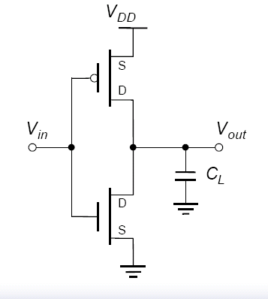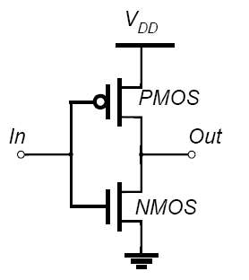
CMOS üretim sürecinde NMOS ve PMOS transistörleri aynı silikon materyali içinde olmaları gerekir. P tipi mosfetler n-tipe tamamlayıcıdır çünkü onlar kapı voltajlarının, kâfi derecede kaynak voltajlarının aşağısında ne zaman gittiğini açarlar ve Vdd 'ye süzmeyi tamamen çekebilirler.Bu transistörler yarı iletken maddelerden oluşmaktadırlar ve kanala zıt taraftadırlar.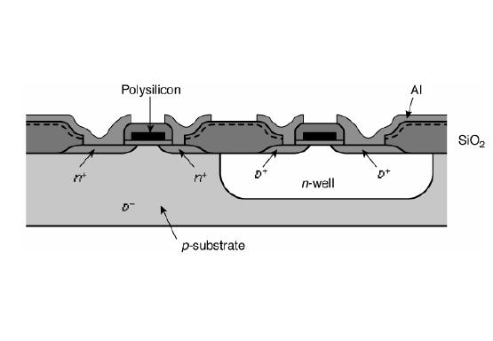
A) ÜRETİM AŞAMASI
CMOS üretim aşamasında bir çok basamaktan oluşmaktadır.Bunlar Silikon Plakası, Fotolitografi, Üretim diyagramıdır.

1-) SİLİKON PLAKASI

Yonganın üretim aşamasındaki temel materyal pure silikondur yongadır. Bir yonga 10 ile 30 cm uzunluğunda, 1 mm enindedir ve single crystal parçaların kesilmesiyle elde edilen silindirik düzgün bir yapıdır.

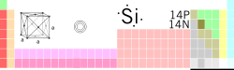

2-) FOTOLİTOGRAFİ

Bu aşamada yonganın belirli alanlarında alana uygun olarak optiksel maskelenme uygulanır.Bu maskelenme oxidasyon, asitle yakma, metal ve polysilicon deposition ve iyon implantation u içerebilir. Geometrik yapı içerisine bir ışık yollanır zaten kimyasal ışığa duyarlı bu yapı bu uygulamalardan sonra photoresist yapı kazanır. Bu aşamalara sırayla verilirse

a) Oxidasyon Katmanı

Bu aşamada yonga üzerindeki ince silisyum oksit tabakasını, saf oksijen ve hidrojen karışımı ile açığa çıkarma işlemidir.Bu olay 1000 C’ de gerçekleşmektedir.

b) Photoresist Kaplama

Az duyarlı polimer madde yaklaşık kalınlığı 1um olan yonganın bükülmesinde kullanılır. Bu materyal organik bir solüsyon içinde çözünür fakat solüsyon içinde çözünmemiş bölgeler oluşturabilir. Bu photoresist türe negative adı verilir. Positive photoresist karşıt özelliklere sahiptir. Positive photoresist orijinalde çözünmez fakat ışığa maruz kaldıklarında çözünebilirler. Positive ve negative resistler kullanarak tekli maske, iki basamaklı olarak kullanılabilir. Maskelerin maliyeti maske sayısına ve teknolojisine göre artmaktadır.

- Stepper exposure

Maskeler donuk bölgede istediğimiz gibidir ve negative photoresist bölgede ise tamamen saydamdırlar. Cam maske mikro devrenin bir negatif tabakası olarak düşünülebilir. Maske kombinasyonu ve yonga günümüzde ultraviole ışık yardımı ile oluşturulur.

- Photoresist development and bake

Yongalarda asit kullanılarak photoresist in korumasız bölgelerini silinir.

- Asitle yakmak

Daha önceden seçilmiş olan materyal photoresist kapsamayan yonga bölgelerinden silinir. Bu işlem farklı tip asitler ve solüsyonlar kullanılarak gerçekleştirilir. Bu aşamada iki farklı yöntem vardır bunlardan birincisi wet etchingtir. Wet Etching; bazı asit veya solüsyonlar kullanılarak silikondioksit materyali üzerinde çeşitli uygulamalara gitmektir. Dry Etching; silikondioksitin üzerine elektron bombardımanı yapılmasıdır. Bunun için silikondioksitin bulunduğu yapı 110 santigrat derece ve 7.5 pascal basıncı altında yoğun iyon taşıyan gazlar dan oluşan bir odada bulunması gerekir. Bu gazlar elektronegatifliği büyük olan azot, klor ve bor gazlarından oluşmaktadır.

- Spin, rinse, and dry

SRD adı verilen özel bir araç yongayı temizlemede ve nitrojen ile kurulamada kullanılır. Mikroskobik ölçüde modern yarı iletken araçlarda oluşabilecek yada kalabilecek en küçük kir parçacıkları devrenin zarar görmesine sebep olabilmektedir. Bundan korunmak için üretim işlemleri en üst seviyedeki temiz ve belli özellikli sahip özel odalarda gerçekleştirilir. Bu işlem robotlar tarafından da gerçekleştirilebilir fakat bunu üreticiye maliyeti oldukça fazladır.

- Çeşitli üretim basamakları

Korumasız alanlar geniş üretim basamakları olabilir tip ki plasma etching metal deposition ve iyon implantation gibi.

- Photoresist removal (or ashing)

Yüksek sıcaklıkta plasma seçilmiş kalan photoresistleri yongaya zarar vermeyecek bir şekilde kaldırmakta kullanılabilir.

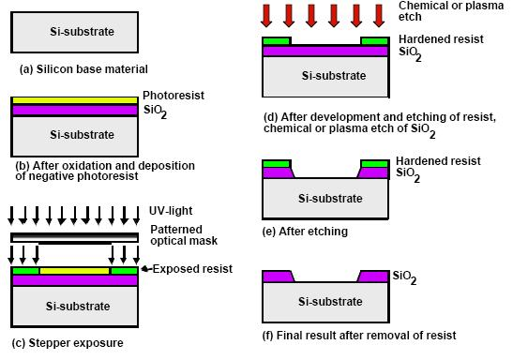

3-) ÜRETİM DİAGRAMI

Kullanıma uygun alanlar asitle yakılır
İyi bölgeye yerleştirilir
Deposit ve örnek polysilicon tabaka
Source ve Drain bölgeleri ve yüzey bağlantıları
Bağlantı ve örnek metal tabakalar yaratılır

-Üretim aşamasında öncelikle yonga hazırlanır ve bu hazırlık kısmını ön üretim şeklinde gruplandırabiliriz.

ÖN ÜRETİM AŞAMASI
Yarı iletken fabrikasyonunda çeşitli üretim basamakları vardır. Bunlar depozisyon, removal, Silikon dioxide, Difuzyon ve Metal layers’ dır.
Depozisyon
Depozisyon da yonga üzerine materyalleri gömmek için bazı teknolojiler vardır. Bunlar “ fiziksel buhar depozisyonu (PVD)”, ”kimyasal buhar depozisyonu (CVD)”, ”elektrokimyasal depozisyon (ECD) atomic tabaka depozisyonudur (ALD) .
Removal
Removal üretim sürecinde yonga üzerinden materyaller yerleştirilirken asitle yakma işlemi hem kuru hem de nemli olarak gerçekleştirilir (RIE) . Kimyasal ve mekaniksel yerleştirme böyle olmaktadır.
Silikon Dioxide
Daha sonra ön çalışma aşamasını gate in dielektric gelişimi izler. Gate’ in kalıplanmasında, Source ve Drainin kalıplanmasında geleneksel olarak silikon dioxide kullanılır. Hafıza aygıtları, storage hücrelerinde ve kapasitörler de bu arada fabrikasyona uğramaktadır.
Difüzyon ve İyon yerleştirme

İyon kaynağından çıkan yüksek enerjili iyonlar dağıtıcı yapıya geldikten sonra doğrudan yapıya gönderilerek yapı iyon bakımından zenginleştirilmektedir. Her bir iyon tek atomdan oluşmaktadır. Düşük enerjili iyonlar yapı üzerinde daha küçük hasara neden olmaktadır. Yüksek enerjili iyonlara sahip gaz 627K-827K sıcaklıkta yoğun olarak iyonlarla doyurulur. Bu aşamalar yüksek enerji durumunda meydana geldiğinden yapı üzerinde bazı nükleer bozulmalar çeşitli alan etkileri oluşmaktadır. Bu bozulmalar ‘annealing step’ yoluyla düzeltilmektedir. Bu uygulama yonganın ortalama 20 dakika içerisinde 827 K’ e kadar ısıtılıp, sonrada hızlıca soğutularak atomların ısıyla önceden uyararak bu aşamalara hazır hale getirilmesidir.
Metal layers
Transistorlerin dış kısımında devrede işlev görmeleri için yapılarının her ne kadar yarı iletken özellik taşısalarda da iletken bir yapı kazanmaları içim metal tabakaya sahiptirler. Metal interconnection yapıları iyi iletim için düşük dielektrik yapılarla kaplanmıştır. Bu dielektrikler SİOC nin şeklini alırlar.

Üretim aşamasında yonga hazırlandıktan ve ön üretim aşamaları bitirildikten sonra son üretim aşamalarına geçilir .

SON ÜRETİM AŞAMALARI
Ön üretim bittiğinde sıra son üretim aşamalarına gelmektedir. Son üretim aşamaları sırası interconnection, yonga testi, ürün testi ve paketlemedir.
İnterconnection
İletimin transistorler arasında eksiksiz olarak sağlanabilinmesi için interconnection şarttır. Bu sebep ile interconnection için kablolar aliminyum içermektedir. Tarihsel olarak, metal telleri alüminyumdan oluşmaktadır. Çeşitli metal katmanlar asitle yakılarak birbirlerine interconnect olurlar. Bu işlem kimyasal buhar deposition olarak bilinen (CVD) teknoloji ile yapılmaktadır ve halen daha bu teknoloji birçok chip üretiminde kullanılmaktadır. Mikrofabrikasyon üretim aşamasında geniş olarak kullanılan bu CVD teknolojisi çeşitli materyaller içermektedir. Bunların başında monocrystalline, polycrystalline, amorphous, epitaxial. silikon, carbon fiber, karbon nanofibers, filaments, karbon nanotubes, SiO₂, silikon-germanium, tungsten, silikon carbide, silikon nitride, silikon oxynitride, titanium nitride ve ceşitli yüksek k dielektrikleri gelmektedir..
Wafer Test
Yüksek sayıdaki doğal yonga üretim aşamasındaki artış üretim basamaklarındaki ölçübirime bağlıdır. Yonga test ölçübirim araçları yongaların sağlam olup olmadıklarını kontrol etmek amacıyla yapılmaktadır.Wafer üzerindeki hatalar ciplerde treshold gerilimini geçebilecek hatalar dizgisini doğurur bu sebeple bu test devrenin tam olarak doğru çalışması için önemlidir.
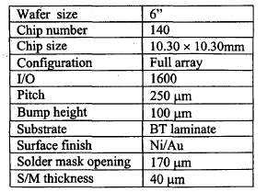
Device Test
- Böylelikle birçok işlemden sonra önüretim aşaması tamamlanır ve devrenin tam anlamıyla fonksiyonel olarak çalışmasını denetlemek icin ürün testi yapılır. Performasın uygun çıkması için de ürün oranı dikkate alınır. Çünkü yongada kullanılan ürünlerin alana göre oranı performansı etkilemektedir.
Packaging
- Test aşamasını sorunsuz geçen ürünler kendi alanlarına yerleştirilir ve paketlemeye gönderilir. Paketleme seramiksel ve plastiksel ürünler içerebilir. Paketlemede alanlardaki yollar pinlere bağlanır, küçük kablolar yolları pinlere bağlar. Chipdeki kablolar genellikle altındır, bakırdır yada bunların karışımı olabilir. Packaging aşamasında performansın daha iyi olması açısından bazı teknik seçimlere dikkat edilmesi gerekir. Bunlar anahtarlama hızının yüksek olması, yüksek yoğunluk ve devrede dc gücün olmamasıdır.

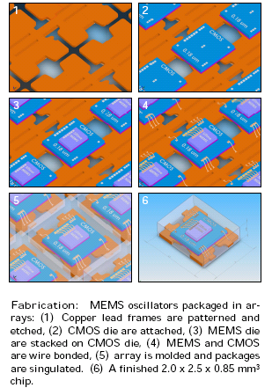

KAYNAKLAR

1-) İntegrated Circuits Design

2-) www. wikipedia.org

